視訊處理作業報告

HW1
Huffman coding and Huffman Coding with Pixel Prediction

授課教授：柳金章
學 生：楊憲閔
學 號：613410047
Due date：2024/04/30
Date hand in：2024/04/25

目錄
Technical description 3
Experimental results 7
Discussions 12
References and Appendix 14

Technical description
- Huffman coding
Huffman Coding 是一種無失真的資料壓縮技術，廣泛應用於影像與文字檔案中。其核心概念在於根據每個符號出現的機率分配不等長的二進位碼：機率高者分配較短的編碼，機率低者則分配較長的編碼，藉此達到整體資料長度的縮減。實作流程如下：
  - 統計符號機率：分析輸入資料中所有像素值的出現頻率。
  - 建構 Huffman Tree：依據機率建立一棵二元樹。從最低機率的兩個節點合併為新節點，並將其總機率重新加入佇列。反覆執行直到只剩一個根節點。
  - 產生 Huffman 編碼表：從根節點開始，左子節點編碼為 0，右子節點為 1，依此遞迴直至樹葉節點，得到每個像素對應的二進位碼。
  - 資料編碼與儲存：將原始資料轉換為 Huffman 編碼後的二進位流，同時儲存編碼表以便日後解碼。
  - 解碼流程：讀取編碼表與壓縮後的二進位資料，逐位對照還原成原始像素資料。
此方法可有效壓縮資訊量大、符號分布不均的資料，並確保在解壓時能無損還原。
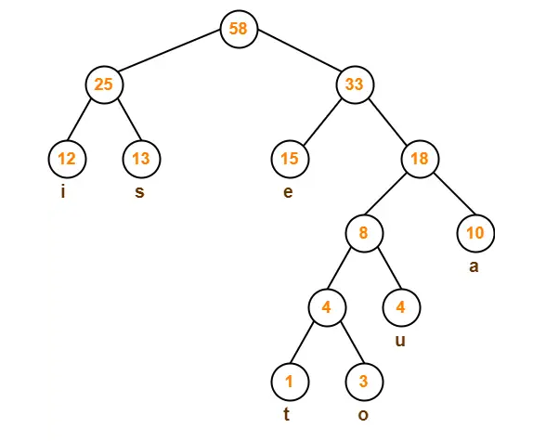
圖(1) Huffman Tree。
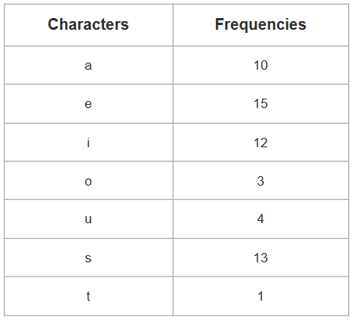
圖(2) 符號與頻率表。
- Huffman coding with pixel prediction
為進一步提高壓縮率，可搭配像素預測技術使用 Huffman 編碼。此方法廣泛用於影像壓縮中，其原理在於預測當前像素的值，再計算與實際像素的差值（prediction residual），用來進行 Huffman編碼。由於差值分布集中，entropy較低，因此可得到更短的總編碼長度。步驟如下：
  - 進行像素預測：對每個像素，根據鄰近像素（如上方、左方、左上角）進行估算。常見預測模式如圖中所示。
  - 計算差值：將預測值與真實值相減，得到residual資料。
  - 統計機率與編碼：計算 residual的出現頻率，建立 Huffman Tree 並產生對應編碼表。
  - 壓縮與儲存：以Huffman編碼取代差值資料，同時保存預測模式、參數與編碼表。
  - 解壓與還原：解碼residual後，加回預測值以重建原始影像。
此方法在多數影像中具有更佳的壓縮效果，尤其是圖像中具強連續性或平滑區域時。雖然此技術可能因預測誤差導致微小失真，但通常在人眼感知上無明顯差異。
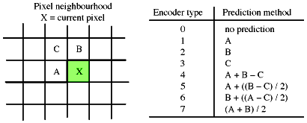
圖(3) 左側為預測時所用的相鄰pixel，X為目前的pixel，A、B、C為相鄰的pixel。右側為預測方法。

Experimental results
- 程式執行流程：
- 確保已安裝相關module，本次作業使用module如下所示:
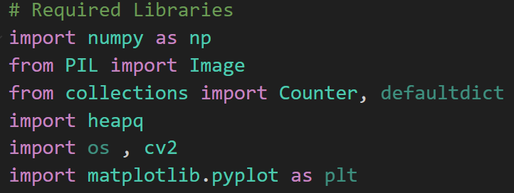
圖(4) 會使用到的module
- 進到作業的目錄底下，會看到兩張test images、兩個.py檔及此pdf檔。HW1_1.py對應於Huffman coding。HW1_2.py 對應於Huffman coding with pixel prediction。點右鍵按在終端中開啟，輸入python HW1_1.py(或是HW1_2.py)，程式即開始執行。
- 程式會讀取兩張圖片並對其做Huffman coding。
HW1_1.py會印出第一張圖片的code book、壓縮率，並顯示原圖片與解壓縮後還原的影像，關閉視窗後會進行第二張的，過程與第一張類似。
HW1_2.py與HW1_1.py差別在印出與輸出的數量不同，第二題為8個，一一對應到不同的prediction mode。關閉視窗後會進行第二張的，過程與第一張類似。
- 程式執行結果：
(1)Huffman coding
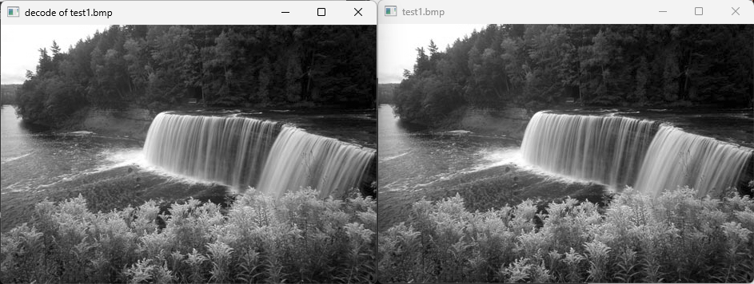
圖(5) test1.bmp原圖與decode後的影像
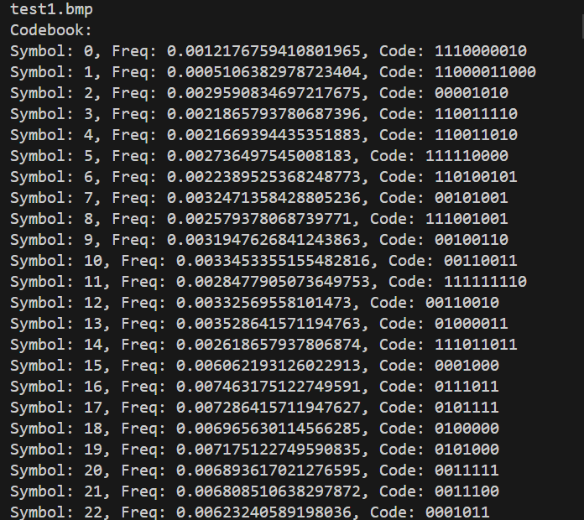
圖(6) test1.bmp印出的codebook
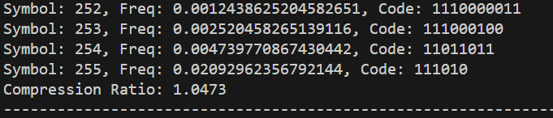
圖(7) test1.bmp印出的compression ratio
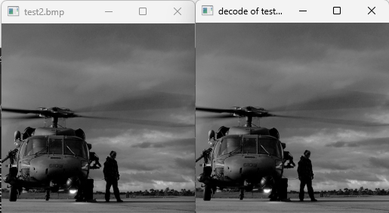
圖(8) test1.bmp原圖與decode後的影像
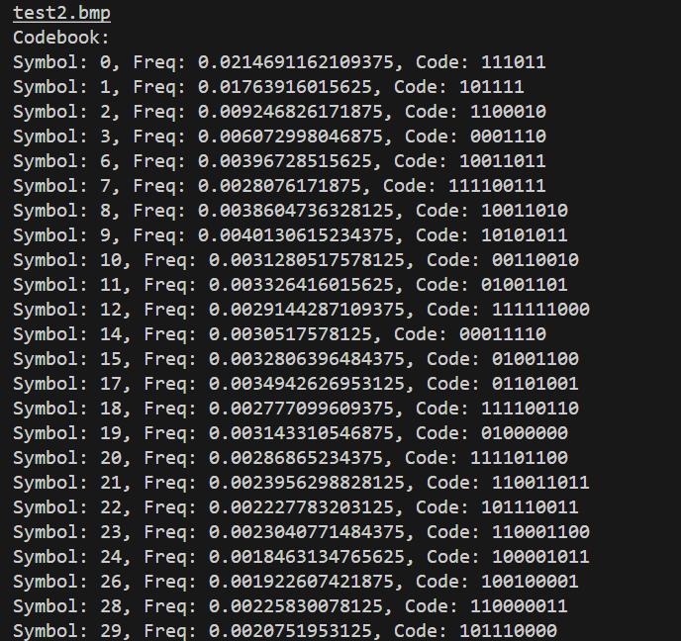
圖(9) test2.bmp印出的codebook
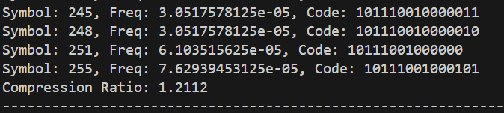
圖(10) test2.bmp印出的compression ratio
從圖(5)和圖(8)中可以看到原圖與解碼後影像看起來一樣。
(2) Huffman coding with pixel prediction
(因codebook太多了且與第一題類似就不一一截圖)
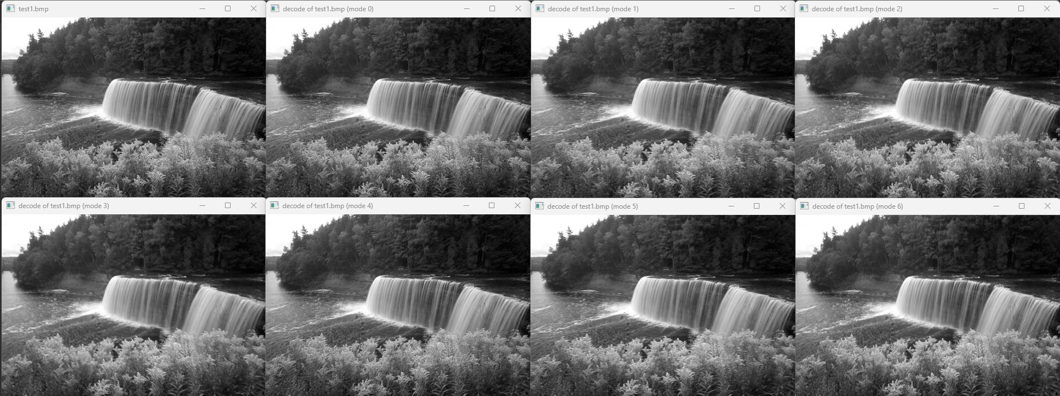
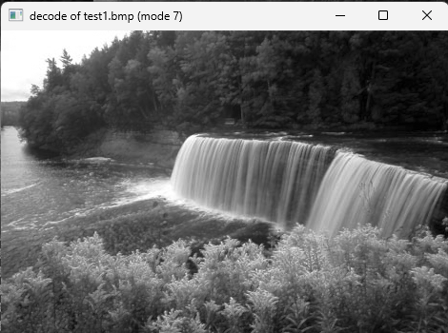
圖(11) 對test1.bmp以不同的預測方式做Huffman coding with pixel prediction的結果。左上為原始影像，其餘為不同mode解壓縮後的影像。
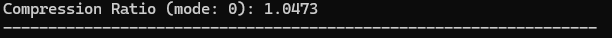
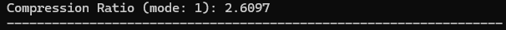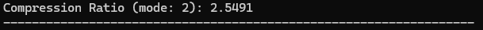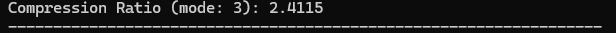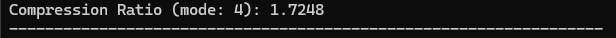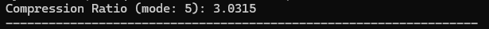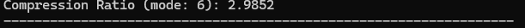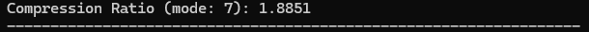
圖(12) 對test1.bmp以不同的預測方式做Huffman coding with pixel prediction後的壓縮比。
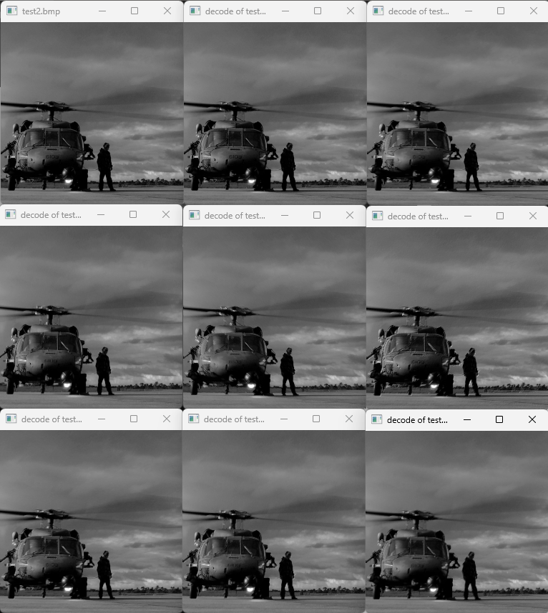
圖(13) 對test2.bmp以不同的預測方式做Huffman coding with pixel prediction的結果。左上為原始影像，左上為原始影像，其餘為不同mode解壓縮後的影像。
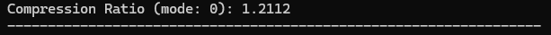
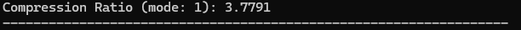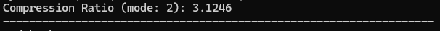
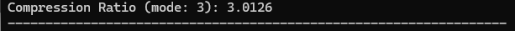
圖(14) 對test2.bmp以不同的預測方式做Huffman coding with pixel prediction後的壓縮比。
從圖(11)和圖(13)可以看出經過Huffman coding with pixel prediction進行壓縮並解壓後，影像並沒有消失，雖然在一些pixel的計算上可能有些誤差，但從肉眼觀察上，和原始影像並沒有相差太大的地方，大致上有還原回來。

Discussions
本次作業比較困難的點是需要時刻注意程式裡面參數的資料型態，避免一不小心就輸入到錯誤的資料型態，導致程式無法執行，此外在第二題中predict的gray level值也須注意，不可超過0~255，不然就不合理並導致生成錯誤的codebook。
從輸出的.bin檔可以得知，一般的Huffman coding雖然可以將影像壓縮，但並沒有壓縮很多，好處是解壓縮時影像有辦法完全還原。而Huffman coding with pixel prediction的壓縮效果就比較明顯了，因為其運用相鄰pixel做預測以獲得差值的關係，固有許多差值其實是相同的，其所構建出Huffman tree的深度就比較淺，故Huffman code的二進制編碼比較短，壓縮效果比較好，但缺點就是因其有許多差值相同的關係，故解壓縮時影像會有些許的誤差，不過大致上都屬於在肉眼看不出差異的範圍內。

References and Appendix
https://www.gatevidyalay.com/huffman-coding-huffman-encoding/
https://www.geeksforgeeks.org/huffman-coding-in-python/

